QUACKPUNCH

Table des matières

Game Design document 1

Fiche Signalétique 1

3C 2

Pitch et Intention 2

Key Features 2

Graphismes 2

Mécaniques uniques 2

Gameplay Principal 2

Gameplay Secondaire 2

Game Flow 3

Gameplay Elements 3

Rocket Launcher 3

Starfing 3

Bunny Hopping 4

Conditions de Victoire et de défaite 4

Victoire 4

Unique Selling Points 4

Player Controls 5

# Game Design document

## Fiche Signalétique

Titre : QUACKPUNCH  
Plateforme : PC Standalone  
Genre : Puzzle/Platformer  
PEGI : 3  
Cible : 3 - 30

## 3C

Controls : Clavier et Souris

Character : NA

Camera : Troisième Personne, Top Down, Lag

## Pitch et Intention

ROCKETJUMPER est un jeu à la première personne disponible sur PC. À l'aide de votre lance-roquette traverser les niveaux le plus rapidement possible.

L’intention du jeu est de crée un puzzle plateformer extrêmement dynamique reprenant les mécanique du moteur source de Valve. Bunny hopping, Rocket Jumping, Strafing, Surf etc…

## Key Features

### Graphismes

Le jeu offre un aspect visuel extrêmement minimaliste, rétro et grungy. Il est aussi conçu pour être très fluide même sur les plus vieilles machines.

### Mécaniques uniques

Le jeu reprend les mécaniques de Punch-Out ! sous un angle de vu 3D avec une grande partie de physique rajouté par-dessus.

## Gameplay Principal

Le gameplay principlal de RocketJumper consiste a finir les maps et les differents stage dans les maps le plus rapidement possible.

Le joueur devra utilisé son lance roquette ainsi que des mecanique tel que le Bunny hop, le Surf et le Strafing pour traverser la map.

## Gameplay Secondaire

Le joueur a la possibilité de rentrer en compétition avec les autres joueurs grâce au classement global.

## Game Flow

Le flow typique du jeu commence par le hub ou le joueur devra choisir ça Map. Une fois fait au moment du première input, le Timer se lance. Le joueur devra donc finir la Map choisi le plus rapidement possible pour rentrer en haut du classement. A la fin de la Map le joueur pourra choisir de revenir au hub ou de retenter ça chance.

## Gameplay Elements

### Rocket Launcher

Le lance-roquette permet au joueur de se propulser en l’air grâce a l’explosion du projectile. Le joueur peut augmenter sa vélocité de propulsion en sautant au même moment de l’explosion. De plus s’accroupir permettra aussi au joueur de se rapprocher de la zone d’impact de l’explosion. Combiné l’accroupissement et le saut pour obtenir le plus de hauteur et de vitesse.

### Starfing

Une fois en l’air, le joueur peut gagner de la vitesse. Cette technique consiste à appuyer sur les boutons directionnels gauche ou droite et de synchronisé les mouvements de souris dans la même direction. Une image contenant texte, intérieur, ordinateur, projecteur

### Bunny Hopping

Le BunnyHopping est automatic, le joueur doit simplement maintenir la touche de saut. Combiné avec le strafing cette technique permet de gardé ça velocité meme apres avoir touché le sol et l’augmenté si il decide de strafe.



## Conditions de Victoire et de défaite

### Victoire

Arriver à la fin de la Map

## Unique Selling Points

Style graphique léger et épuré

Mécanique de mouvement profonde

## Player Controls

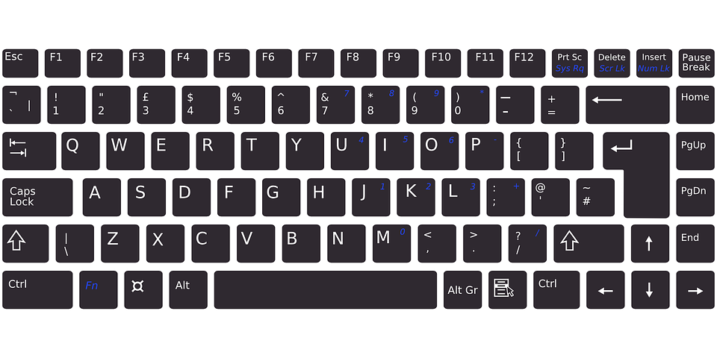

WASD = Move

Left Shift = Crouch

Mouse = Camera Move

Spacebar = Jump

Left Click = Fire Rocket